Transkrip Wawancara

Transkrip Wawancara : Chief Executive Officer Visualabs Indonesia
Narasumber : Alun Bening ( By Phone )
Pertanyaan | Jawaban
Motivasi
Apa yang memotivasi anda untuk bekerja remote working dan berkomunikasi melalui perantara teknologi media digital? | Saya sudah terbiasa kerja remote working dan saya tidak terkendala berkomunikasi melalui media teknologi digital, hal itu yang mempermudah pekerjaaan saya. Saya menerapkan remote working awalnya karena tidak ada uang untuk sewa kantor
Pengetahuan
Teknologi dan aplikasi apa saja yang digunakan untuk mendukung komunikasi anda saat bekerja? Bagaimana anda mempelajari cara penggunaan aplikasi tersebut? | Aplikasi yang digunakan yang untuk mendukung komunikasi saya saat bekerja yaitu, WhatsApp, Telegram, Zoom, Trello. Saya sudah terbiasa memakai aplikasi tersebut dari saya kuliah.
Jika beberapa tahun kedepan ada teknologi terbaru yang lebih canggih, apakah perusahaan akan upgrade menggunakan teknologi/aplikasi terbaru? Jika iya, bagaimana anda dan karyawan menghadapinya, karena hal tersebut memungkinkan karyawan belajar dari awal anda memakan waktu ? | Kami akan ikut mempelajari teknologi terbaru, saya akan merekam tutorial penggunaan teknologi atau aplikasi terbaru, lalu saya kirimkan ke karyawan agar mereka bisa mempelajarinya.
Keterampilan
Perhatian
Bagaimana anda menunjukan kepedulian kepada rekan kerja? | Saya memperlakukan rekan kerja selayaknya seorang leader, dengan mendengarkan cerita mereka, memberikan solusi dari setiap cerita mereka, dan shaaring tentang ilmu yang saya punya.
Koordinasi
Bagaimana anda dan rekan kerja berkoordinasi saat bekerja? Memastikan bahwa mereka mendengarkan dan memahami apa yang anda sampaikan? | Saya dan tim berkoordinasi biasanya melalui Zoom jika butuh berdiskusi lebih intens. Saya juga memakai Telegram untuk memberikan informasi penting, baik berupa teks, voice note ataupun video. Untuk memastikan tim paham dengan apa yang saya sampaikan, saya akan bertanya dan menunggu jawaban dari karyawan yang saya tuju
Ekspresi
Bagaimana anda menunujukan emosi anda? Baik itu senang, marah, sedih, kecewa dan lainnya? | Saya lebih suka menggunakan voice note untuk menunjukan emosi saya, karna dengan nada suara yang jelas lawan bicara akan lebih paham dengan apa yang saya sampaikan. Selebihnya saya tunjukan menggunakan emoticon.
Ketenangan
Apa yang membuat anda under pressure selama menjalankan remote working? | Tidak ada yang membuat saya under pressure
Bagaimana anda membuat suasana kerja yang tenang dan nyaman dalam remote working? | Mendengarkan keluhan karyawan dan selalu memperbarui system kerja yang lebih baik.
Faktor Media
Interaktivitas
Aplikasi apa yang sering digunakan untuk memudahkan berkomunikasi dua arah? Apa keunggulan aplikasi tersebut? | Telegram. Karna telegram lebih mendukung komunikasi dengan kelengkapan fiturnya.
Kemampuan Beradaptasi
Perlu waktu berapa lama untuk akrab dengan media digital ? | Tidak lama, cukup 1 hari karna tidak kesulitan dalam menggunakannya
Efisien
Seberapa efisien teknologi digital untuk menyelesaikan pekerjaan? | Teknologi Digital sangat praktis dan bisa menyelesaikan permasalahan dalam berkomunikasi tanpa harus bertemu.
Faktor Pesan
Orientasi Tugas
Memberikan tugas kepada karyawan apakah harus ada aplikasi khusus untuk membuat karyawan merespon dan mengetahui tugasnya secara detail? | ketika memberikan tugas ke designer aplikasi yang digunakan Trello, agar detail project bisa tersampaikan. Kalau memberikan tugas kepada divisi lain cukup melalui grup Telegram atau Zoom.
Sosioemosional
Dengan system komunikasi dalam remote working ini apakah membuat anda lebih intens dan mempunyai hubungan emosional tersendiri dengan rekan kerja? | Jika karyawan menghubungi saya dan membutuhkan solusi dari pemasalahan mereka sebisa mungkin saya bantu dan saya jawab. Tapi tidak terlalu sering.  Saya juga terkadang menyelipkan lelucon saat sedang komunikasi personal dengan karyawan saya.
Keterbukaan
Apakah anda berkomuikasi dengan karyawan lebih terbuka atau membatasi komunikasi? | Jika berhubungan dengan pekerjaan saya lebih terbuka, bahkan saya memberitahu karyawan saya tentang cara berbisnis jika mereka bertanya, untuk bekal mereka ketika sudah tidak bekerja di Visualabs lagi. Saya ikut senang jika ada karyawan saya yang sukses juga nantinya.
Faktor Kontekstual
Budaya
Ceritakan pengalaman anda ketika berhadapan dengan rekan kerja dan karyawan yang berbeda keyakinan, bahasa, atau lainnya yang berkaitan dengan budaya ? | Belum ada
Kronologis
Bagaimana perbedaan penggunaan teknologi antara junior dan senior ? | Tidak ada perbedaan
Fungsional
Apakah penggunaan media digital dalam remote working berfungsi dengan baik untuk memfasilitasi komunikasi saat bekerja? | Media digital menjadi factor utama dalam mendukung terjalinnya komunikasi di Visualabs, karena Visualabs full remote working.
Hasil Kompetensi
Kelayakan
Apa kalimat tidak layak yang pernah diucapkan oleh rekan kerja ? | Tidak pernah
Efektivitas
Jika Visualabs mendirikan kantor Offline dan anda diberikan 2 pilihan apakah anda lebih memilih offline atau tetap remote working? Jelaskan alasannya! | Visualabs akan tetap remote working, melihat karyawan Visualabs tersebar dibeberapa kota. Dan hingga saat ini saya dan karyawan lainnya tidak pernah ada masalah dalam berkomunikasi dan permasalahan selalu terselesaikan dengan clear.
Koorientasi
Masalah terbesar apa yang pernah anda alami dengan rekan kerja yang disebabkan oleh miss komunikasi? | Tim designer menyelesaikan project lebih dari deadline karena miss komunikasi dengan tim.
Kepuasaan
Apakah komunikasi dengan teknologi digital memenuhi kepuasan anda dalam menyampaikan pesan? | Iya. Komunikasi dapat diselesaikan dengan clear.
Daya Tarik
Apakah anda tertarik untuk mengenal rekan kerja anda lebih jauh? Atau anda hanya hadir untuk bekerja ? | Tertarik, saya kadang bertemu dengan karyawan saya saat saya sedang ada pekerjaan diluar dan lokasinya berdekatan dengan tempat tinggal karyawan saya.

Transkrip Wawancara : Customer Service Visualabs Indonesia
Narasumber : Gita ( By Phone )
Pertanyaan | Jawaban
Motivasi
Apa yang memotivasi anda untuk bekerja remote working dan berkomunikasi melalui perantara teknologi media digital? | Remote Working lebih efisien di waktu dan uang. Jadi gak ada cost lagi untuk biaya transport dan makan. Juga pekerjaan sebenernya bisa diselesaikan lebih baik, dan lebih cepat. Menurut penelitian manusia cuma bisa konsentrasi penuh selama dua jam, dan setelah itu butuh istirahat atau ngelakuin yang lain. Dengan kerja dirumah hal itu mudah dilakukan, jadi setiap dua jam sekali bisa istirahat setidaknya 15 menit. Sementara di kantor tidak mungkin, selain tidak ada fasilitasnya, tidak enak juga dengan atasan.
Pengetahuan
Teknologi dan aplikasi apa saja yang digunakan untuk mendukung komunikasi anda saat bekerja? Bagaimana anda mempelajari cara penggunaan aplikasi tersebut? | Telegram, Zoom, Whatsapp. Saya sudah mengenal teknologi sejak lama, jadi bukan hal baru yang harus dipelajari.
Jika beberapa tahun kedepan ada teknologi terbaru yang lebih canggih, apakah perusahaan akan upgrade menggunakan teknologi/aplikasi terbaru? Jika iya, bagaimana anda dan karyawan menghadapinya, karena hal tersebut memungkinkan karyawan belajar dari awal anda memakan waktu ? | Beradaptasi dengan perubahan teknologi yang terus berkembang adalah kewajiban setiap perusahaan dan individu yang mau bertumbuh. Jadi pasti akan dilakukan.
Keterampilan
Perhatian
Bagaimana anda menunjukan kepedulian kepada rekan kerja? | Pengertian, dengan remote working tim harus bisa saling mengerti posisi dan jobdesk masing-masing rekan kerja. Tidak memberatkan rekan kerja dengan tugas yang bukan jobdesk mereka itu merupakan bentuk kepedulian.
Koordinasi
Bagaimana anda dan rekan kerja berkoordinasi saat bekerja? Memastikan bahwa mereka mendengarkan dan memahami apa yang anda sampaikan? | Mengirimkan pesan dengan detail di grup diskusi Telegram agar semua rekan kerja melihat pesan yang saya kirimkan, lalu mention orang yang dituju agar mendapatkan respon.
Ekspresi
Bagaimana anda menunujukan emosi anda? Baik itu senang, marah, sedih, kecewa dan lainnya? | Dengan emotikon dan gaya bahasa
Ketenangan
Apa yang membuat anda under pressure selama menjalankan remote working? | Tidak ada hal yang membuat saya under pressure
Apa yang anda lakukan untuk membuat diri anda nyaman dan tenang menyelesaikan pekerjaan? | Saya bekerja tanpa berekspetasi mengenai apapun, untuk membuat diri saya nyaman dan tenang
Faktor Media
Interaktivitas
Aplikasi apa yang sering digunakan untuk memudahkan berkomunikasi dua arah? Apa keunggulan aplikasi tersebut? | WhatsApp dan Telegram.
Kemampuan Beradaptasi
Perlu waktu berapa lama untuk akrab dengan media digital ? | Kurang dari satu jam
Efisien
Seberapa efisien teknologi digital untuk menyelesaikan pekerjaan? | Dengan teknologi digital komunikasi menjadi lebih lebih mudah dan banyak opsinya.
Faktor Pesan
Orientasi Tugas
Bagaimana anda menyampaikan pesan yang berkaitan dengan pekerjaan ke rekan kerja? | Semua pesan disampaikan melalui Telegram termasuk berdiskusi dengan rekan kerja.
Sosioemosional
Dengan system komunikasi dalam remote working ini apakah membuat anda lebih intens dan mempunyai hubungan emosional tersendiri dengan rekan kerja? | Selama ini saya selalu mengutamakan pekerjaan saat jam kerja, jadi tidak ada waktu unutk mengobrol santai atau bercanda.
Keterbukaan
Apakah anda berkomuikasi dengan karyawan lebih terbuka atau membatasi komunikasi? | Saya membatasi hubungan profesional dan non profesional
Faktor Kontekstual
Budaya
Ceritakan pengalaman anda ketika berhadapan dengan rekan kerja dan karyawan yang berbeda keyakinan, bahasa, atau lainnya yang berkaitan dengan budaya ? | Tidak ada, karena kita selalu menggunakan Bahasa Indonesia saat berkomunikasi
Kronologis
Bagaimana perbedaan penggunaan teknologi antara junior dan senior ? | Tidak ada yang berbeda karena di Visualabs semua karyawan memahami teknologi.
Relasional
Ceritakan perkembangan relasi kamu selama bekerja dengan system remote working? Apakah berkelanjutan atau tidak? | Tidak ada perkembangan relasi ataupun hubungan yang berkelanjutan dengan rekan kerja.
Lingkungan
Bagaimana lingkungan kerja Visualabs yang anda rasakan? | Sejak awal bekerja di Visualabs saya tidak pernah bertemu langsung dengan rekan kerja, jadi terkesan biasa saja.
Fungsional
Apakah penggunaan media digital dalam remote working berfungsi dengan baik untuk memfasilitasi komunikasi saat bekerja? | Terkait pekerjaan saya sebagai CS, dengan adanya teknologi saya bisa menerima orderan dan pesan dari client melalui media digital tanpa harus berhadapan langsung.
Hasil Kompetensi
Kelayakan
Apa kalimat tidak layak yang pernah diucapkan oleh rekan kerja ? | Tim selalu berkata dengan sopan saat menyampaikan pesan
Efektivitas
Jika Visualabs mendirikan kantor Offline dan anda diberikan 2 pilihan apakah anda lebih memilih offline atau tetap remote working? Jelaskan alasannya! | Remote, tetapi jika perusahaan memberikan fasilitas atau ongkos dan kenaikan gaji, mungkin bisa dipikirkan
Koorientasi
Masalah terbesar apa yang pernah anda alami dengan rekan kerja yang disebabkan oleh miss komunikasi? | Tidak ada masalah yang terlalu besar, remote working hanya butuh manajemen waktu. Jika terjadi miss komunikasi dalam grup, saya akan menjelaskan secara personal one on one sehingga lebih mudah untuk dipahami dan cari jalan keluarnya
Kepuasaan
Apakah komunikasi dengan teknologi digital memenuhi kepuasan anda dalam menyampaikan pesan? | Iya.
Daya Tarik
Apakah anda tertarik untuk mengenal rekan kerja anda lebih jauh? Atau anda hanya hadir untuk bekerja ? | Sepertinya tidak, karena saya focus untuk bekerja.
Efisiensi
Jelaskan efesiensi CMC dalam meningkatkan produktifitas anda? | Dengan media digital saya bisa bekerja dan menghasilkan uang dirumah tanpa harus bekerja mengeluarkan biaya transportasi

Transkrip Wawancara : Human Resource Development Visualabs Indonesia
Narasumber : Nadya Ara ( By Phone )
Pertanyaan | Jawaban
Motivasi
Apa yang memotivasi anda untuk bekerja remote working dan berkomunikasi melalui perantara teknologi media digital? | Sebelum bekerja di Visualabs sudah pernah bekerja remote working, remote working lebih fleksibel.
Pengetahuan
Teknologi dan aplikasi apa saja yang digunakan untuk mendukung komunikasi anda saat bekerja? Bagaimana anda mempelajari cara penggunaan aplikasi tersebut? | Telegram, zoom, WhatsApp. Saya mempelajarinya otodidak seiring berjalannya waktu. Lalu untuk aplikasi lain seperti spreadsheet, saya mempelajarinya dengan rekan kerja dipelajari.
Jika beberapa tahun kedepan ada teknologi terbaru yang lebih canggih, apakah perusahaan akan upgrade menggunakan teknologi/aplikasi terbaru? Jika iya, bagaimana anda dan karyawan menghadapinya, karena hal tersebut memungkinkan karyawan belajar dari awal anda memakan waktu ? | Beradaptasi dengan perubahan teknologi yang terus berkembang adalah kewajiban setiap perusahaan dan individu yang mau bertumbuh. Jadi pasti akan dilakukan.
Keterampilan
Perhatian
Bagaimana anda menunjukan kepedulian kepada rekan kerja? | Kalau ada karyawan yang tiba-tiba kinerjanya menurun saya menghubungi dia secara privasi chat dan menanyakan apa kendala yang dia alami.
Koordinasi
Bagaimana anda dan rekan kerja berkoordinasi saat bekerja? Memastikan bahwa mereka mendengarkan dan memahami apa yang anda sampaikan? | Mengintruksikan pekerjaan ke grup chat Telegram atau meeting lewat Zoom. Jika hasil kinerja mereka baik, berarti mereka paham apa yang disampaikan.
Ekspresi
Bagaimana anda menunujukan emosi anda? Baik itu senang, marah, sedih, kecewa dan lainnya? | Jika saya ingin tegas, saya harus menggunakan kalimat yang tegas, tidak tertawa dan bercanda. Tetapi kalau ingin suasana cair, saya menggunakan emoticon dan kalimat “hahaha” atau kalimat sapaan yang lebih hangat. Dengan remote working ini juga real, karena bisa saja ketika rekan kerja kita tertawa bukan berarti mereka benar tertawa
Ketenangan
Apa yang membuat anda under pressure selama menjalankan remote working? | Tidak bisa konsentrasi penuh karena bekerja dirumah banyak gangguan dan tidak ada tempat khusus seperti bekerja dikantor.
Apa yang anda lakukan untuk membuat diri anda nyaman dan tenang menyelesaikan pekerjaan? | Ada waktu khusus untuk kerja memudahkan agar tetep disiplin pada pekerjaan. Jika manajemen waktu berantakan pekerjaan jadi mundur dengan deadline-deadline yang ada.  Harus memiliki jadwal pekerjaan yang harus diselesaikan, dan harus bisa menolak pekerjaan tambahan jika pekerjaan saya belum selesai. Memilih tempat yang tepat saat membutuhkan konsentrasi tinggi
Faktor Media
Interaktivitas
Aplikasi apa yang sering digunakan untuk memudahkan berkomunikasi dua arah? Apa keunggulan aplikasi tersebut? | WhatsApp dan Telegram.
Kemampuan Beradaptasi
Perlu waktu berapa lama untuk akrab dengan media digital ? | Tidak memakan waktu yang lama.
Faktor Pesan
Orientasi Tugas
Bagaimana anda menyampaikan pesan yang berkaitan dengan pekerjaan ke rekan kerja? | Kalau masih bisa disampaikan lewat tulisan, pesan bisa disampaikan lewat Telegram. Tapi kalau pembahasannya kompleks bisa disampaikan lewat Zoom
Sosioemosional
Dengan system komunikasi dalam remote working ini apakah membuat anda lebih intens dan mempunyai hubungan emosional tersendiri dengan rekan kerja? | Mengingat posisi saya sebagai HRD, tentunya saya harus memperhatikan rekan-rekan kerja, mulai dari pekerjaanya, gajinya, kehidupan personalnya.
Keterbukaan
Apakah anda berkomuikasi dengan karyawan lebih terbuka atau membatasi komunikasi? | Jika rekan kerja tidak keberatan untuk sharing tentang kehidupan mereka saya akan mendengarkan dan memberikan semangat.
Faktor Kontekstual
Budaya
Ceritakan pengalaman anda ketika berhadapan dengan rekan kerja dan karyawan yang berbeda keyakinan, bahasa, atau lainnya yang berkaitan dengan budaya ? | Tidak ada, karena kita selalu menggunakan Bahasa Indonesia saat berkomunikasi
Kronologis
Bagaimana perbedaan penggunaan teknologi antara junior dan senior ? | Tidak ada yang berbeda karena di Visualabs semua karyawan memahami teknologi.
Relasional
Ceritakan perkembangan relasi kamu selama bekerja dengan system remote working? Apakah berkelanjutan atau tidak? | Sebelum bekerja di Visualabs, saya bekerja remote working juga diperusahaan lain. Lalu saya kenal dengan mas Alun (CEO Visualabs), beliau teman atasan saya. Seiring berjalannya waktu saya kenal dengan mas Alun saya diajak untuk bekerja membantu Visualabs dibagian accounting dan menjadi HRD. Dari cerita tersebut bisa disimpulkan bahwa kerja remote working juga membuat relasi saya bertambah dan berkelanjutan.
Lingkungan
Bagaimana lingkungan kerja Visualabs yang anda rasakan? | Kerja di Visualabs enak. Tetapi, jadi kurang menjiwai karena tidak pernah ketemu.
Fungsional
Apakah penggunaan media digital dalam remote working berfungsi dengan baik untuk memfasilitasi komunikasi saat bekerja? | Terkait pekerjaan saya sebagai CS, dengan adanya teknologi saya bisa menerima orderan dan pesan dari client melalui media digital tanpa harus berhadapan langsung.
Hasil Kompetensi
Efektivitas
Jika Visualabs mendirikan kantor Offline dan anda diberikan 2 pilihan apakah anda lebih memilih offline atau tetap remote working? Jelaskan alasannya! | Saya lebihsuka jika sistemnya remote dan juga in house. Karena kerjanya bisa lebih menjiwai dan juga fleksibel.
Koorientasi
Masalah terbesar apa yang pernah anda alami dengan rekan kerja yang disebabkan oleh miss komunikasi? | Karyawan tiba-tiba tidak ada kabar dan tidak bisa dihubungi. Karena tidak tau mau kontak kemana lagi jadi hingga detik tidak ada penyelesaian.
Kepuasaan
Apakah komunikasi dengan teknologi digital memenuhi kepuasan anda dalam menyampaikan pesan? | Banyak pesan yang tidak tersampaikan hingga selesai khususnya saat meeting.
Daya Tarik
Apakah anda tertarik untuk mengenal rekan kerja anda lebih jauh? Atau anda hanya hadir untuk bekerja ? | Karena saya HRD jadi saya tertarik untuk mengenal karyawan lebih jauh.

Transkrip Wawancara : Customer Service Visualabs Indonesia
Narasumber : Tri Riza Aprianto ( By Phone )
Pertanyaan | Jawaban
Motivasi
Apa yang memotivasi anda untuk bekerja remote working dan berkomunikasi melalui perantara teknologi media digital? | Karena remote working lebih fleksibel untuk ngerjain hal lain.
Pengetahuan
Teknologi dan aplikasi apa saja yang digunakan untuk mendukung komunikasi anda saat bekerja? Bagaimana anda mempelajari cara penggunaan aplikasi tersebut? | Telegram, zoom, WhatsApp. Saya mempelajarinya dari internet.
Jika beberapa tahun kedepan ada teknologi terbaru yang lebih canggih, apakah perusahaan akan upgrade menggunakan teknologi/aplikasi terbaru? Jika iya, bagaimana anda dan karyawan menghadapinya, karena hal tersebut memungkinkan karyawan belajar dari awal anda memakan waktu ? | Sudah pasti akan updgrade, kita sebagai karyawan harus beradaptasi dengan teknologi baru dengan cara mempelajarinya
Keterampilan
Perhatian
Bagaimana anda menunjukan kepedulian kepada rekan kerja? | Mengucapkan kata tolong dan terima kasih setiap berinteraksi dengan rekan kerja.
Koordinasi
Bagaimana anda dan rekan kerja berkoordinasi saat bekerja? Memastikan bahwa mereka mendengarkan dan memahami apa yang anda sampaikan? | Berkomunikasi lewat chat realtime, tuliskan semua interuksi dengan jelas.
Ekspresi
Bagaimana anda menunujukan emosi anda? Baik itu senang, marah, sedih, kecewa dan lainnya? | Dengan emoticon
Ketenangan
Apa yang membuat anda under pressure selama menjalankan remote working? | Tidak ada hal yang membuat saya under pressure
Apa yang anda lakukan untuk membuat diri anda nyaman dan tenang menyelesaikan pekerjaan? | Membuat to do list dan lingkungan kerja yang nyaman untuk fokus
Faktor Media
Interaktivitas
Aplikasi apa yang sering digunakan untuk memudahkan berkomunikasi dua arah? Apa keunggulan aplikasi tersebut? | Telegram, banyak fitur pendukung untuk koordinasi dalam grup
Kemampuan Beradaptasi
Perlu waktu berapa lama untuk akrab dengan media digital ? | Tidak lama
Efisien
Seberapa efisien teknologi digital untuk menyelesaikan pekerjaan? | Tidak mengeluarkan banyak biaya, karena hanya menggunakan aplikasi chat.
Faktor Pesan
Orientasi Tugas
Bagaimana anda menyampaikan pesan yang berkaitan dengan pekerjaan ke rekan kerja? | Menggunakan Telegram dengan cara mention di dalam ruang obrolan
Sosioemosional
Dengan system komunikasi dalam remote working ini apakah membuat anda lebih intens dan mempunyai hubungan emosional tersendiri dengan rekan kerja? | Membatasi hubungan secara emosional karena tidak pernah bertemu
Keterbukaan
Apakah anda berkomuikasi dengan karyawan lebih terbuka atau membatasi komunikasi? | saya tidak terlalu terbuka dengan rekan kerja karena tidak pernah bertemu.
Faktor Kontekstual
Budaya
Ceritakan pengalaman anda ketika berhadapan dengan rekan kerja dan karyawan yang berbeda keyakinan, bahasa, atau lainnya yang berkaitan dengan budaya ? | Tidak ada, karena kita selalu menggunakan Bahasa Indonesia saat berkomunikasi
Kronologis
Bagaimana perbedaan penggunaan teknologi antara junior dan senior ? | Tidak ada perbedaan
Relasional
Ceritakan perkembangan relasi kamu selama bekerja dengan system remote working? Apakah berkelanjutan atau tidak? | Berkelanjutan. Saya sering sharing dengan mas Alun, ngobrol tentang cara berbisnis.
Lingkungan
Bagaimana lingkungan kerja Visualabs yang anda rasakan? | Lingkingannya sehat, tidak pernah menyalahkan satu sama lain, dan mas Alun sebagi CEO pun tidak pernah marah.
Fungsional
Apakah penggunaan media digital dalam remote working berfungsi dengan baik untuk memfasilitasi komunikasi saat bekerja? | Iya, untuk sarana komunikasi dengan rekan kerja
Hasil Kompetensi
Kelayakan
Apa kalimat tidak layak yang pernah diucapkan oleh rekan kerja ? | Tidak pernah
Efektivitas
Jika Visualabs mendirikan kantor Offline dan anda diberikan 2 pilihan apakah anda lebih memilih offline atau tetap remote working? Jelaskan alasannya! | Tetap remote working, karena lebih nyaman dan waktunya lebih fleksibel.
Koorientasi
Masalah terbesar apa yang pernah anda alami dengan rekan kerja yang disebabkan oleh miss komunikasi? | Miss komunikasi dikarenakan penyampaiannya hanya lewat chat, untuk resolve nya harus memikirikan kata2 yang ditulis agar tidaak terjadi miss komunikasi, follow up pesan penting yang belum direspon oleh tim.
Kepuasaan
Apakah komunikasi dengan teknologi digital memenuhi kepuasan anda dalam menyampaikan pesan? | Iya.
Daya Tarik
Apakah anda tertarik untuk mengenal rekan kerja anda lebih jauh? Atau anda hanya hadir untuk bekerja ? | Tertarik. Tapi tidak pernah bertemu jadi komunikasinya terbatas.
Efisiensi
Jelaskan efesiensi CMC dalam meningkatkan produktifitas anda? | CMC dapat membantu saya berkomunikasi dengan rekan kerja meskipun jarak jauh, tapi pekerjaan saya tetap terselesaikan dengan baik.

Transkrip Wawancara : Designer Visualabs Indonesia
Narasumber : Danny Dzulfikri ( By Phone )
Pertanyaan | Jawaban
Motivasi
Apa yang memotivasi anda untuk bekerja remote working dan berkomunikasi melalui perantara teknologi media digital? | Karena remote working lebih fleksibel untuk ngerjain hal lain.
Pengetahuan
Teknologi dan aplikasi apa saja yang digunakan untuk mendukung komunikasi anda saat bekerja? Bagaimana anda mempelajari cara penggunaan aplikasi tersebut? | Coreldraw dan photoshop, mulai pake pigma. Saya sudah memakai aplikasi tersebut sebelum bekerja di Visualabs
Jika beberapa tahun kedepan ada teknologi terbaru yang lebih canggih, apakah perusahaan akan upgrade menggunakan teknologi/aplikasi terbaru? Jika iya, bagaimana anda dan karyawan menghadapinya, karena hal tersebut memungkinkan karyawan belajar dari awal anda memakan waktu ? | Jika ada teknologi yang lebih baru dan canggih dan membawa banyak manfaat yang bagus bagi perusahaan kita harus adaptasi, karna bukan untuk membantu kinerja perusahaan saja, tapi untuk karyawan juga, karna bisa jadi bekal untuk pekerjaan selanjutnya. Harus upgrade dan menyesuaikan dengan jaman.
Keterampilan
Perhatian
Bagaimana anda menunjukan kepedulian kepada rekan kerja? | Contohnya, seperti mas Alun(CEO) memfasilitasi karyawan untuk sharing baik itu urusan personal atau berhubungan dengan perusahaan
Koordinasi
Bagaimana anda dan rekan kerja berkoordinasi saat bekerja? Memastikan bahwa mereka mendengarkan dan memahami apa yang anda sampaikan? | Diskusi secara berkala, apakah design sudah betul atau belum. Langsung bertanya jika ada yang belum dimengerti dan mendapatkan feedback.
Ekspresi
Bagaimana anda menunujukan emosi anda? Baik itu senang, marah, sedih, kecewa dan lainnya? | Pakai emoticon agar tidak terkesan datar, lalu jika ingin lebih melihatkan emosi saya memakai voice note agar tidak terjadi miss komunikasi dan miss presepsi
Ketenangan
Apa yang membuat anda under pressure selama menjalankan remote working? | Jika ada deadline pekerjaan secara bersamaan
Apa yang anda lakukan untuk membuat diri anda nyaman dan tenang menyelesaikan pekerjaan? | Mengatur prioritas, mana yang harus dikerjakan yang lebih dulu, biasanya mengerjakan yang lebih berat dulu. Lalu menghindari gangguan, seperti membuka social media dan lain-lain.
Faktor Media
Interaktivitas
Aplikasi apa yang sering digunakan untuk memudahkan berkomunikasi dua arah? Apa keunggulan aplikasi tersebut? | WhatsApp, karena paling ringan dan banyak dipakai teman kerja.
Kemampuan Beradaptasi
Perlu waktu berapa lama untuk akrab dengan media digital ? | Tidak terlalu lama. Karena tidak banyak fitur yang sulit digunakan.
Efisien
Seberapa efisien teknologi digital untuk menyelesaikan pekerjaan? | Pekerjaan jadi lebih tertata dan efektif.  Telegram, bisa untuk share file dan file nya cloud (abadi). Untuk memantau pekerjaan aplikasi Trello sangat membantu kita, karena dengan aplikasi tersebut kita tahu pekerjaan mana yang sudah selesai dan yang harus kita kerjakan.
Faktor Pesan
Orientasi Tugas
Bagaimana anda menyampaikan pesan yang berkaitan dengan pekerjaan ke rekan kerja? | Saya yang selalu diberikan tugas, Untuk merespon tugas semuanya melalui chat, tapi unutk mengetahui tugas yang harus dikerjakan memakai Trello.
Sosioemosional
Dengan system komunikasi dalam remote working ini apakah membuat anda lebih intens dan mempunyai hubungan emosional tersendiri dengan rekan kerja? | Saya selalu connect dengan social media atau di WhatsApp rekan kerja, karena kalau hanya di Telegram saya tidak bisa melihat mereka update status apa. Sering mengobrol, melihat track record rekan kerja.
Keterbukaan
Apakah anda berkomuikasi dengan karyawan lebih terbuka atau membatasi komunikasi? | Saya tidak membatasi komunikasi yang intens
Faktor Kontekstual
Budaya
Ceritakan pengalaman anda ketika berhadapan dengan rekan kerja dan karyawan yang berbeda keyakinan, bahasa, atau lainnya yang berkaitan dengan budaya ? | Saya selalu melihat situasi dan cara teman-teman berkomunikasi, baru saya menyesuaikan. Tidak melampaui batas dengan teman teman yang berbeda suku dengan saya.
Kronologis
Bagaimana perbedaan penggunaan teknologi antara junior dan senior ? | Tidak ada perbedaan, karena teknologi diadakan agar semua tim kerjanya bisa efektif, Kerjasama nya bagus, dan lebih efesien dari segi waktu
Relasional
Ceritakan perkembangan relasi kamu selama bekerja dengan system remote working? Apakah berkelanjutan atau tidak? | Saya menjaga relasi dengan rekan kerja, melalui media sosial, dan komunikasi diluar masalah pekerjaan. Berkelanjutan selama keep kontak dan tidak konflik.
Lingkungan
Bagaimana lingkungan kerja Visualabs yang anda rasakan? | Karena budayanya lebih santai dan kekeluargaan, jadi tidak ada perbedaan yang signifikan, baik itu candaan atau professional
Fungsional
Apakah penggunaan media digital dalam remote working berfungsi dengan baik untuk memfasilitasi komunikasi saat bekerja? | Untuk sarana komunikasi dengan rekan kerja
Hasil Kompetensi
Kelayakan
Apa kalimat tidak layak yang pernah diucapkan oleh rekan kerja ? | Tidak pernah
Efektivitas
Jika Visualabs mendirikan kantor Offline dan anda diberikan 2 pilihan apakah anda lebih memilih offline atau tetap remote working? Jelaskan alasannya! | Tetap remote working, karena lebih nyaman dan waktunya lebih fleksibel.
Koorientasi
Masalah terbesar apa yang pernah anda alami dengan rekan kerja yang disebabkan oleh miss komunikasi? | Miss komunikasi dikarenakan penyampaiannya hanya lewat chat, untuk resolve nya harus memikirikan kata2 yang ditulis agar tidaak terjadi miss komunikasi, follow up pesan penting yang belum direspon oleh tim.
Kepuasaan
Apakah komunikasi dengan teknologi digital memenuhi kepuasan anda dalam menyampaikan pesan? | Kurang puas, karena saat berkomunikasi kita tidak bisa melihat ekspresi rekan kerja secara langsung, artikulasi saat ingin bicara sulit diungkapkan, sulit merangkum pesan yang ingin disampaikan keteman-teman agar mereka mengerti pesan saya. Lalu miss komunikasi karena penyampaian pesan kurang tertata.
Daya Tarik
Apakah anda tertarik untuk mengenal rekan kerja anda lebih jauh? Atau anda hanya hadir untuk bekerja ? | Tertarik untuk kenal lebih jauh. Karena saya suka menambah teman baru, jadi tidak hanya kerja. Tetapi, hanya bisa berkomunikasi melalui media, jadi hanya bisa melihat rekan kerja dari sosial media dan menerka-nerka bagaimana orangnya.
Efisiensi
Jelaskan efesiensi CMC dalam meningkatkan produktifitas anda? | Telegram, bisa untuk share file dan file nya cloud (abadi). Untuk memantau pekerjaan aplikasi Trello sangat membantu kita, karena dengan aplikasi tersebut kita tahu pekerjaan mana yang sudah selesai dan yang harus kita kerjakan.

Laporan Observasi
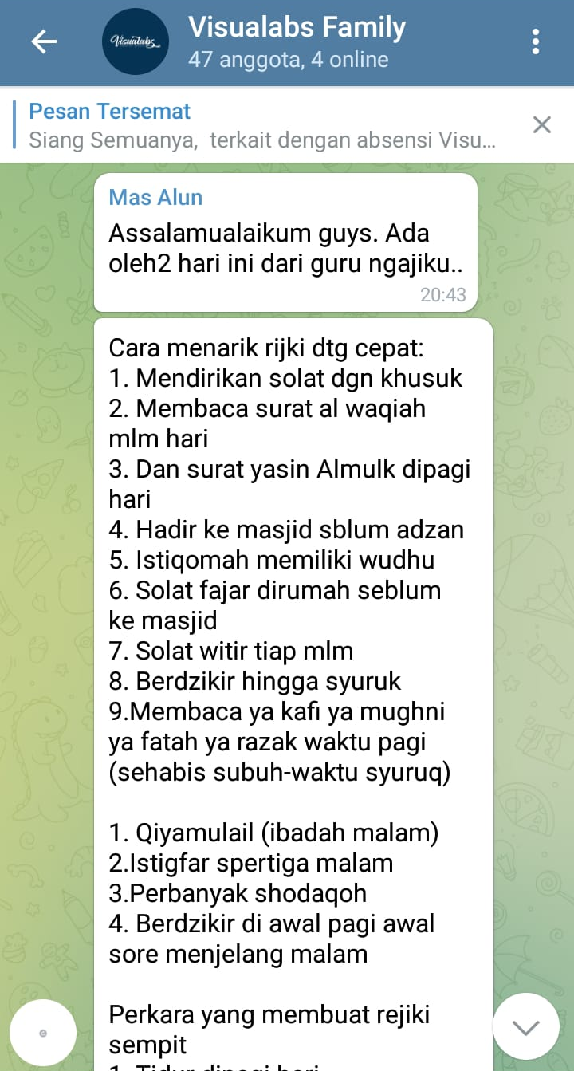

Gambar 1. CEO Visualabs membagikan ilmu yang didapatnya
Sumber: Chat grup Visualabs Familly

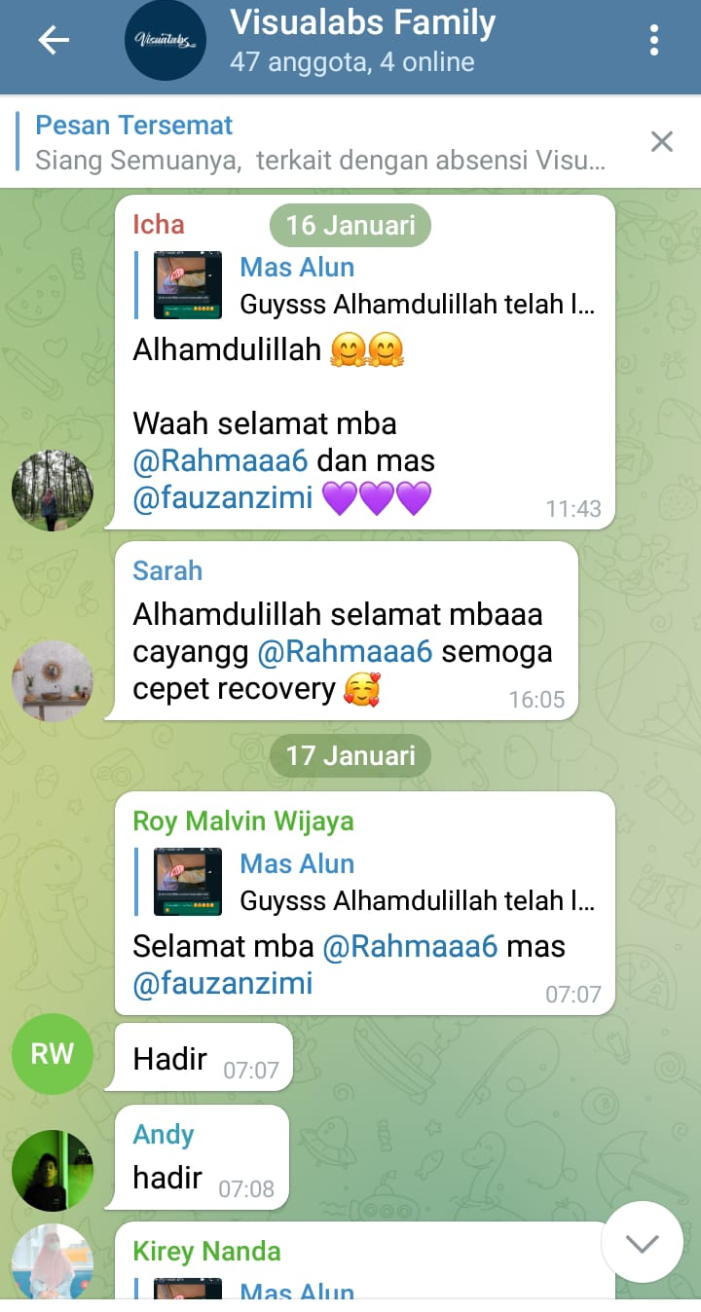
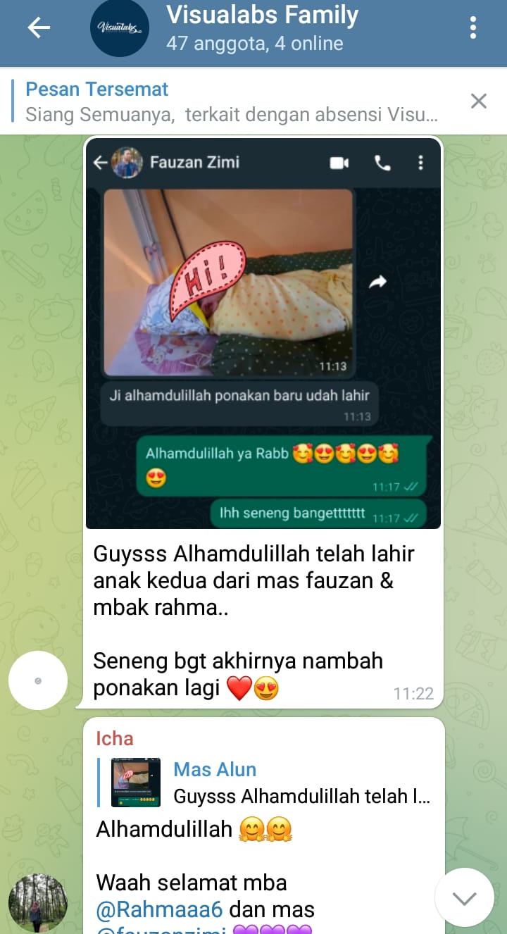

Gambar 2. Ucapan selamat kepada Finance Visualabs yang baru melahirkan
Sumber: Chat grup Visualabs Familly

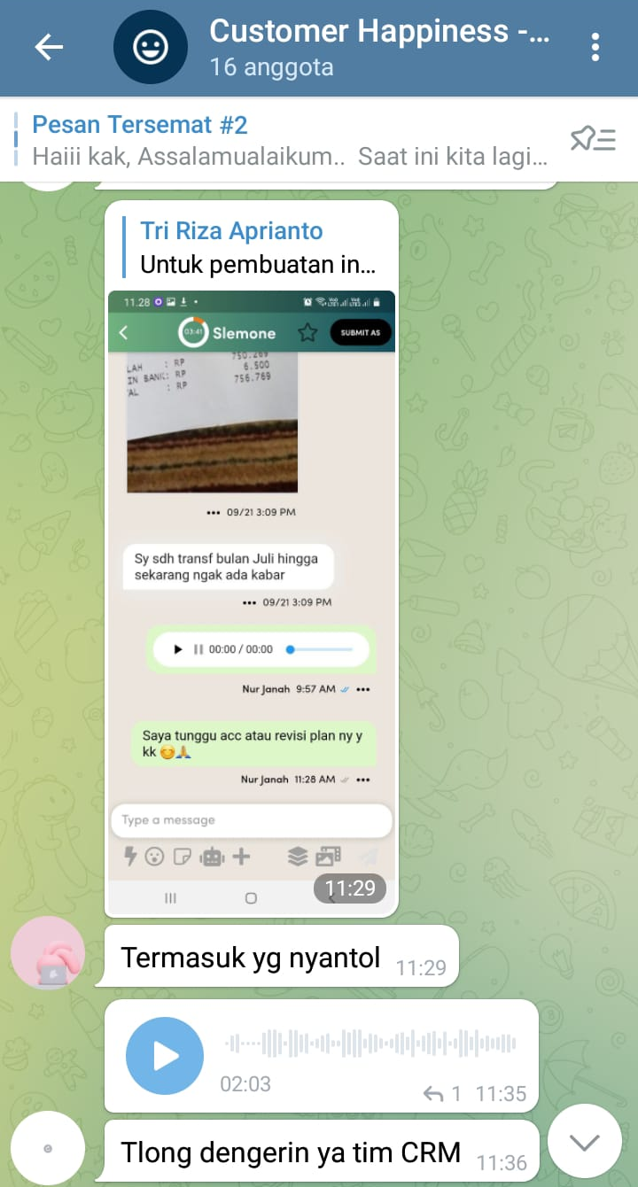

Gambar 2. CEO Visualabs memberikan solusi melalui voice note saat ada permasalahan
Sumber: Chat grup Visualabs Familly

